ЛИСТ ТЕХНИЧЕСКИХ ДАННЫХ

Прессматериал кремнийорганический
ПКО 1-3-11К ТУ 2253-005-12156285-2015
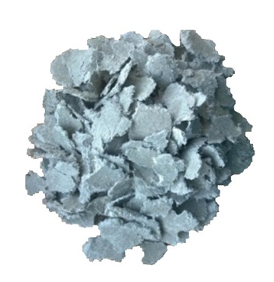
Внешний вид: Пластины неопределенной формы
и размера, оттенков от светло-серого до серо-зеленого цвета, неоднородность окраски.

Рекомендуемые применения:
Применяется для изготовления изделий электротехнического и радиотехнического назначения, изделий общепромышленного назначения. Материал характеризуется самой высокой из существующих прессматериалов стойкостью к воздействию электрической дуги, имеет диапазон температур применения от -60 до +400 ^{о} С.

Переработка:
Прессование методом горячего прессования.
Температура прессования: 150-160 ^{о} С
Расчетное время прессования – 60 сек/мм
Для изготовления изделий высокого качества рекомендована термообработка изделий в сушильном шкафу или печи с принудительной циркуляцией воздуха.
Рекомендуемый режим термообработки готовых изделий:

 | Шаг 1 | Шаг 2 | Шаг 3 | Шаг 4 | Шаг 5
Температура, °С: | 95 | 120 | 135 | 150 | 181
Время выхода на режим, мин.: | 30 | 30 | 30 | 30 | 30
Время выдержки, мин.: | 120 | 180 | 180 | 300 | 600

Гарантийный срок хранения: не менее 12 календарных месяцев со дня изготовления, при условии соблюдения потребителем требований указаний по транспортированию и хранению, установленных данными техническими условиями.

Свойства материала:

1 | Массовая доля летучих, %, не более | 2
2 | Текучесть по Рашигу, мм, не менее | 140
3 | Ударная вязкость, кДж/м2, не менее | 7
4 | Изгибающее напряжение при разрушении, МПа, не менее | 30
5 | Электрическая прочность, кВ/мм, не менее | 5
6 | Дугостойкость при 60 мА, с, не менее | 180

